# 附件2旧系统上网账号余额转移方法说明

1. 在浏览器输入<http://202.119.200.6:8800/services.php>，然后输入自己原认证系统帐户的账号和密码，登录原认证系统用户自助。

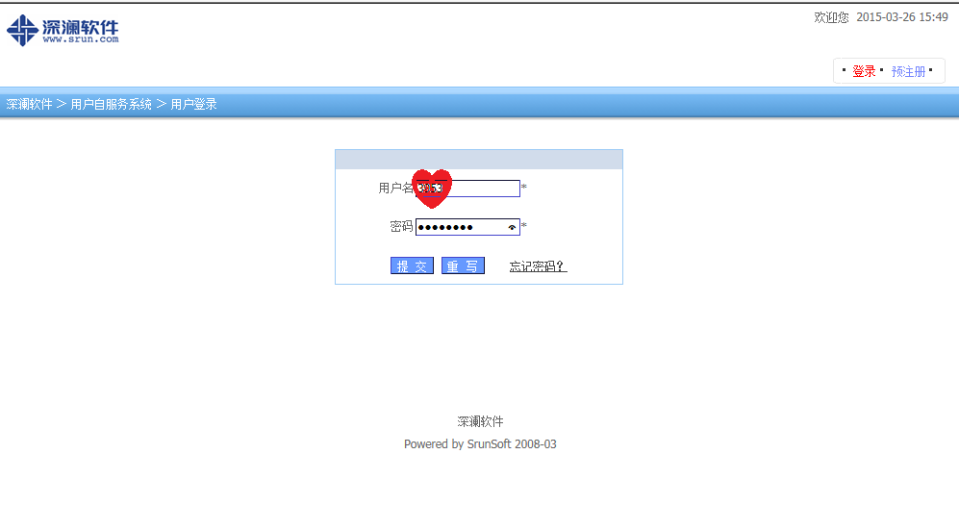

1. 在用户自助页面中的转账菜单输入自己新上网认证计费系统用户帐号，即可完成转账。该过程不可逆，请谨慎操作。确认账号无误后点击”我要转账”。

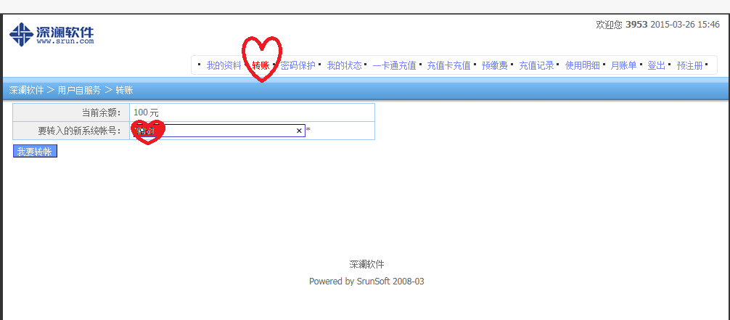

1. 点击我要转账后显示如下界面，界面中会显示要转入的账户的用户姓名，核对无误后，点击确认转账。

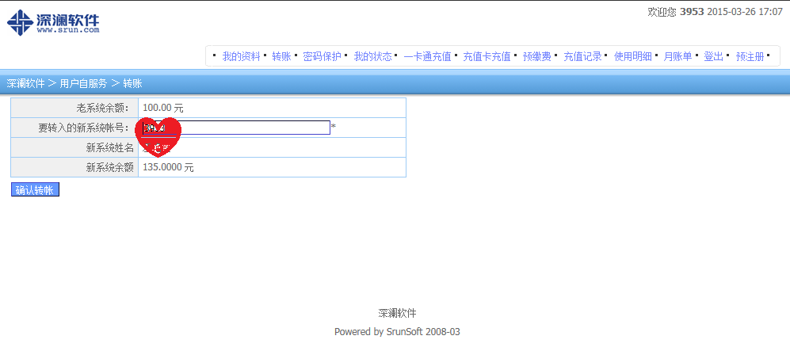

1. 出现如下界面表示转账成功

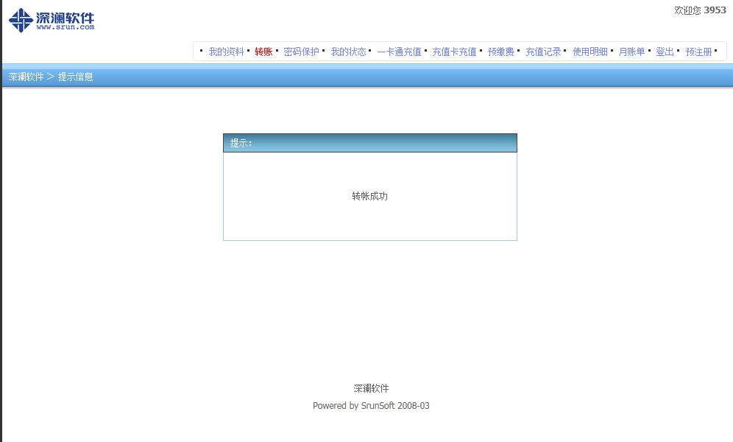

1. 转账后可查看转账记录，如下图所示：

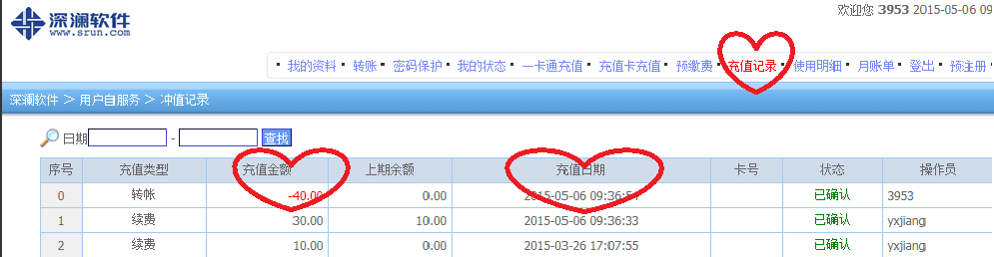

1. 如果用户误将自己旧计费系统的钱转入其他人账号，**请及时记下自己转账的具体时间**，在每周五上午本人带自己有效证件及复印件到图书馆809室申请找回费用，并办理相关手续。

图文信息中心

2015年5月17日